(19) KG |  | (11) 345 | (46) 31.10.2022
(51) | A01M 23/00 (2022.01)

(19) KG (11) 345 (46) 31.10.2022

(21) 20220014.2

ГОСУДАРСТВЕННОЕ АГЕНТСТВО ИНТЕЛЛЕКТУАЛЬНОЙ СОБСТВЕННОСТИ И ИННОВАЦИЙ
ПРИ КАБИНЕТЕ МИНИСТРОВ КЫРГЫЗСКОЙ РЕСПУБЛИКИ (КЫРГЫЗПАТЕНТ)
(12) ОПИСАНИЕ ПОЛЕЗНОЙ МОДЕЛИ
к патенту Кыргызской Республики под ответственность заявителя

(22) 24.12.2021
(46) 31.10.2022. Бюл. № 10
(76) Исаков Мекен, Орозов Уламкадыр
Ахматжанович, Шаршенбеков Алмаз
Камчыбекович, Исаков Эрмек Мелисович,
Орозов Кудайберген Уламкадырович (KG)
(56) В. В. Рябов. Истребление волков. /
Библиотека начинающего охотника, 1957, https://sheba.spb.ru/za/istreblenie-volkov-1957.htm: стр. 81
(54) Волколов Исакова
(57) Полезная модель относится к области отлова животных, а именно к устройствам для отлова диких и хищных животных.
Задачей полезной модели является повышение устойчивости конструкции и эффективности работы устройства.
Поставленная задача решается тем, что волколов Исакова, содержащий коридор в виде спирали на плоскости, где длина у наружной части коридора больше чем у внутренней, дверь для входа, приманку и навес, при этом коридор состоит из клеток, выполненных сетками из арматуры, соединенных таким образом, что начало первой клетки открыто и остается снаружи, а конец последней клетки внутри круга, в результате чего образуется отверстие для входа снаружи, где дверь установлена в начале второй клетки и укорочена по высоте с нижней части, имеет штыри, приваренные к краям боковой и нижней частей, постоянно находится в приоткрытым состоянии и легко двигается с помощью механизма при прохождении животного, навес выполнен в виде купола из сетки рабицы и плотного материала, который полностью покрывает конструкцию, внутренняя часть устройства используется для приманки, где дополнительно оснащена двумя угольниками в виде креста, прикрепленных концами к наружным краям клеток, центральной стойкой, установленной на перекрестке двух угольников.
1 н. п. ф., 6 фиг.

3
Полезная модель относится к области отлова животных, а именно к устройствам для отлова диких и хищных животных.
Известна живоловушка для хищных зверей, крыс и бродячих собак, которая содержит приманку внутри ловушки, дверца-клапана, находящегося на пути к приманке, отодвигающегося применением некоторого усилия животного и возвращающегося в исходное положение под действием веса животного при попытке его открывания (патент RU 27291 U1, кл. A01M 23/00, A01M 23/08, 20.01.2003).
Недостатком устройства является то, что эта ловушка не универсальная для всех зверей, а также сложность изготовления и требует постоянного контроля.
Известна живоловушка для отлова мелких и средних куницеобразных, включающая корпус коридорного типа, имеющий с торцевой части вход с пазом, снабженный опадной дверкой, которая соединена симкой, перекинутой через П-образную стойку, протянутой через направляющий крючок и отверстие в задней стенке, и привязанной к кольцу, надетому на сторожок, упирающийся в насторожку с упорами, при этом в задней стенке выполнено окно произвольной формы, закрытое прозрачным материалом (патент RU 2315477 С1, кл. A01M 23/00, 27.01.2008).
Недостатком устройства является сложность конструкции.
Наиболее близким к заявленному изобретению, выбранным в качестве прототипа, является волчий садок - «кружало». Такая ловушка строится где-нибудь на опушке леса, на лесной полянке, вблизи скотных дворов или у скотомогильников. По своему замыслу эта ловушка сконструирована очень остроумно.
Волчий садок представляет собой две круглые изгороди: внутреннюю диаметром 3-4 м и наружную диаметром на 45 см больше. Таким образом, между двумя изгородями образуется узкий коридор. Изгороди делаются из кольев толщиной 7-8 см и длиной 2,5-3 м. Колья вбивают в грунт на 35-40 см на расстоянии один от другого 8-10 см. Установ-

4
ленные таким образом колья в двух местах (в 20 см от верха и в 1,5 м от земли) оплетаются ивовыми прутьями. При этом прутья заостренными концами выпускаются внутрь в одну сторону, по ходу волка. В этих условиях волк лишен возможности пятиться назад и вынужден ходить кругом в одном направлении. В обеих изгородях делаются по одной дверке - одна против другой. Дверка во внутренней изгороди необходима для запуска туда овцы, козы или собаки, служащих в качестве живой приманки, а в наружной для захода волков в ловушку. В дверке во внутренний круг делается прочный запор. Другая дверь устраивается в наружной изгороди. Эта дверь высотой 1,5 м и шириной 80 см привешивается на ивовые петли немного наклонно так, чтобы она постоянно своим весом открывалась внутрь. В центре внутреннего круга на столбе делается навесик, который служит для укрытия в непогоду живой приманки. Действие ловушки очень просто: почуяв живую приманку, волки зайдут в открытую дверку, сделав круг, своим телом закроют дверку и, не имея возможности повернуться, пройдут мимо нее дальше. В такой садок иногда сразу заходят по нескольку волков (В. В. Рябов. Истребление волков. / Библиотека начинающего охотника, 1957, https://sheba.spb.ru/za/istreblenie-volkov-1957. htm: стр. 81).
Недостатком данного устройства является неустойчивость материала и краткий срок службы. Во время расстрела и/или отлова попавших в ловушку волков они могут просто разнести высохшие, расшатавшиеся сооружения. А так же его не перенесешь на другое место. На сооружение этого устройства уйдет много материала (не менее 1000 шт. ивовых прутьев и около 300 палок), времени (не менее недели) так как бить в землю на опушке леса на глубину 30-40 см палки длиной 2,5-3 метра и толщиной всего 7-8 см написать легко, но практически очень трудно осуществить. Может в начале нужно разрыхлить землю на такую глубину, растворить водой и воткнуть палки, подождать 2-3 дня пока земля застынет и палки будут стоять достаточно крепко, потом продолжить рабо-

5
ту. Потребуется много сил (минимум 2-3 рабочих). Обычно волки живут на ограниченных территориях, не отходя далеко от своего логова. Границы метят и других не пускают. Таким образом, если на данной опушке леса удастся даже поймать всех волков, другие появятся нескоро, т. е. эффективность мероприятия очень низка. На численность хищников в данном регионе этот способ не окажет существенного влияния. Прошло больше 60 лет как был описан этот способ, но из-за низкой эффективности и трудности выполнения не нашло широкого практического применения.
Задачей полезной модели является повышение устойчивости конструкции и эффективности работы устройства.
Поставленная задача тем, что волколов Исакова, содержащий коридор в виде спирали на плоскости, где длина у наружной части коридора больше чем у внутренней, дверь для входа, приманку и навес, при этом коридор состоит из клеток, выполненных сетками из арматуры, соединенных таким образом, что начало первой клетки открыто и остается снаружи, а конец последней клетки внутри круга, в результате чего образуется отверстие для входа снаружи, где дверь установлена в начале второй клетки и укорочена по высоте с нижней части, имеет штыри, приваренные к краям боковой и нижней частей, постоянно находится в приоткрытым состоянии и легко двигается с помощью механизма при прохождении животного, навес выполнен в виде купола из сетки рабицы и плотного материала, который полностью покрывает конструкцию, внутренняя часть устройства используется для приманки, где дополнительно оснащена двумя угольниками в виде креста, прикрепленных концами к наружным краям клеток, центральной стойкой, установленной на перекрестке двух угольников.
Устройство поясняется чертежами, где:
- фиг. 1 – общий вид;
- фиг. 2 – общий вид нижней части;
- фиг. 3 – общий вид одной клетки;
- фиг. 4 – дверь клетки;
- фиг. 5 – вид сверху без навеса;
- фиг. 6 – крепление центрального стояка.

6
Волколов Исакова (чертеж) включает в себя металлический корпус состоящих из вертикальных угольников 1, горизонтальных угольников 2, и клетки-решетки 3 для входа волков (фиг. 1). Основная часть состоит из восьми клеток, они сделаны из угольников шириной 2 см. Имеет отверстие 4 для входа, дверь 5, пропускающая животного вовнутрь (фиг. 2). Начало первой клетки и конец последней клетки не соединяются друг с другом напрямую. Начало первой клетки открыто и остается снаружи, а конец последней клетки закрытой решеткой - внутри круга (фиг. 2). В результате образуется отверстие для входа волков во внутрь клетки (фиг. 2). Дверь, пропускающая животного вовнутрь, устанавливается в начале второй клетки (фиг. 2). Каждая клетка имеет две боковые части, где длина у наружной части 145 см, внутренней части 115 см, ширина 40 см и высота 80 см (фиг. 3). Боковые, а также верхняя и нижняя стороны 6 клетки заполнены сеткой из арматуры. Толщина арматуры 5 мм, размер каждой клетки 5 на 5 см. Разная длина боковых клеток позволяет собрать их в единый круг. Чтобы собрать вместе все клетки, у каждой из них по бокам имеются по четыре ушка 7 для прикрепления друг другу болтами и гайками. Штыри 8, длиной 5 см через каждые 7 см приварены к краям боковой и нижней частей двери. Дверь установлен на шарнирах 9, имеется пружина 10 способствующий для закрытия двери, а также пластинка 11 не дающая открыть дверь в обратную сторону. Дверь сделана на 15 см короче по высоте с нижней части (фиг. 4).
На земле установлены два угольника 12, шириной 4 см в виде креста, длина каждого по 4 м (фиг. 5). В местах соприкосновения угольников одна сторона срезается, проделывается отверстия и закрепляется болтом с гайкой. Концы угольников прикрепляются к наружным краям клеток собранных в виде круга. В центре на месте соприкосновение угольников 12 устанавливается центральная стойка 13 (фиг. 5), где нижний конец разрезаются на четыре части и изгибаются таким образом, чтобы можно было плотно прикреплять с помощью просверленными отверстиями 14 болтами и гайками (фиг. 6). Для удоб-

7
ства транспортировки четырехметровые угольники разрезаются на две части по 2,5 и 1,5 м. К концам угольников 12, лежащих на полу в виде креста с наружной стороны клеток, прикрепляются четыре стойки высотой 2 м. Между ними устанавливаются еще четыре стойки высотой 2 м. Итого получается 8 наружных стоек. После этого посредине этих стоек заранее просверленные отверстия прикручивают болтами горизонтальные угольники 2 шириной 2 см. Концы восьми стоек соединяются горизонтальными угольниками 2, где эти 8 стоек прикрепляются к полу вертикальном положении верхушке центральной стойки 13. После окончательной затяжки всех гаек каркас примет жесткое и устойчивое положение. Верхняя часть устройства закрывается до клеток полностью навесом в виде купола из сетки рабицы и плотным материалом. Это не позволяет волкам запрыгнуть через верх и достать живую приманку.
Внутри круга установлен аккумулятор 12В для освещения, обеспечивающий видимость животных внутри устройства, при этом провод от аккумулятора соединенный с лампочкой вешается под купол. Также можно использовать переносную, керосиновую лампу.
Устройство работает следующим образом.
Дверь 5 (фиг. 4) постоянно находится в приоткрытом состоянии. Когда животное, например волк, просовывает голову, дверь 5 легко открывается вовнутрь, но после прохождения животного, она закрывается за счет пружины 10. Если животное попытается выйти обратно через полуоткрытую дверь 5, штыри 8 вонзятся в тело хищника и остановят его. Механизм данной двери позволяет хищнику проходить только в одну сторону - вперед. Высота двери сделана короче, снизу на 15 см, чтобы если ночью выпадет много снега, не застревала.
Сверху все закрыто темно, низ клетки высотой 80 см освещен. Через решетки кле-
8
ток видна приманка, например: отходы боен и колбасных цехов. Их нужно в первой клетке меньше, во второй чуть больше и т. д., а в последней клетке побольше положить, чтобы первый вошедшей волк не успел съесть все, а следующие волки видели наличие пищи внутри устройства, кроме этого развешиваются приманки на внутренней стенке 7-ой и последней 8-ой клетки. На расстоянии 10 см от второй клетки также стоит привязанный к приколу живая приманка. Также при необходимости можно имитировать с помощью звуковых устройств звук живой приманки, например блеяние козленка. Достаточно проиграть голос животного в течении 30-60 минут, чтобы приманить хищника.
После завершение сезона устройство нужно разобрать покрасить и смазать шарниры, болты, гайки и хранить в прикрытом от дождя сухом месте.
Устройство напоминает по внешнему виду нефтеналивную цистерну (фиг. 1) и исключает возможность проникновение хищников вовнутрь сверху. Установить или разобрать устройство смогут всего два человека за 30-40 минут. Можно сделать любое количество волколова и установить везде, где свирепствуют хищники и за короткое время свести к нулю ущерб наносимый сельскому хозяйству. Устройством может обзавестись не только охотники, но и объединившиеся животноводы страдающие от набегов волков, а также местные власти, которые на сегодняшний день выплачивают в виде премии за каждого пойманного или убитого волка немалые суммы из своего бюджета.
Устройство, изготовленный из железа послужит десятки лет. Все затраты на изготовление оправдаются в течении короткого времени, так как только за одну ночь в нем может оказаться несколько хищников.
Устройством можно ловить и других хищных животных, например шакалов в любое время года.

9

Ф о р м у л а п о л е з н о й м о д е л и
Волколов Исакова, содержащий коридор в виде спирали на плоскости, где длина у наружной части коридора больше чем у внутренней, дверь для входа, приманку и навес, о т л и ч а ю щ и й с я тем, что коридор состоит из клеток, выполненных сетками из арматуры, соединенных таким образом, что начало первой клетки открыто и остается снаружи, а конец последней клетки внутри круга, в результате чего образуется отверстие для входа снаружи, где дверь установлена в начале второй клетки и укорочена по высоте с

10
нижней части, имеет штыри, приваренные к краям боковой и нижней частей, постоянно находится в приоткрытым состоянии и легко двигается с помощью механизма при прохождении животного, навес выполнен в виде купола из сетки рабицы и плотного материала, который полностью покрывает конструкцию, внутренняя часть устройства используется для приманки, где дополнительно оснащена двумя угольниками в виде креста, прикрепленных концами к наружным краям клеток, центральной стойкой, установленной на перекрестке двух угольников.

Волколов Исакова

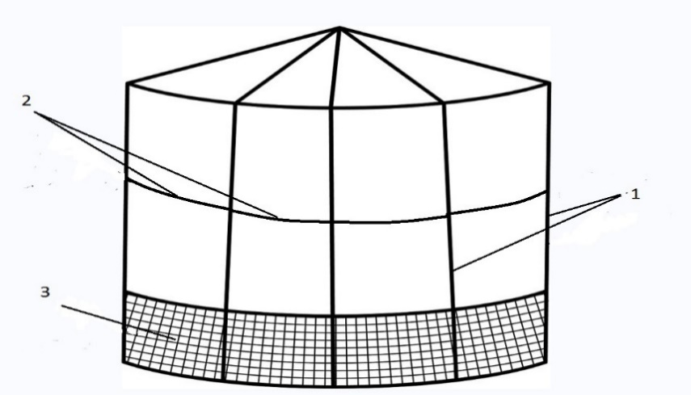

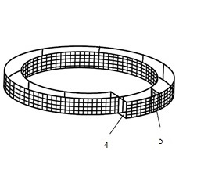
Фиг. 1

Фиг. 2

Волколов Исакова

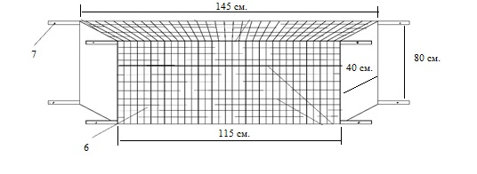

Фиг. 3

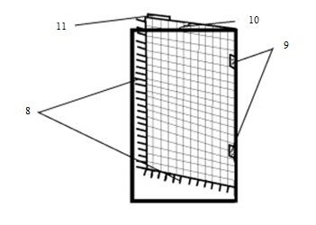

Фиг. 4

Волколов Исакова

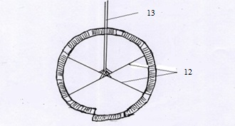

Фиг. 5

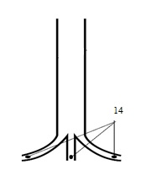

Фиг. 6

Выпущено отделом подготовки официальных изданий
_________________________________________________________________________________
Государственное агентство интеллектуальной собственности и инноваций
при Кабинете Министров Кыргызской Республики (Кыргызпатент)
720021, г. Бишкек, ул. Московская, 62, тел.: (312) 68 08 19, 68 16 41; факс: (312) 68 17 03

